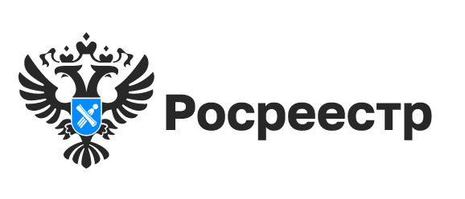

Новосибирский Росреестр проведет консультации
в р.п. Колывань

Управление Росреестра по Новосибирской области информирует, что 18 апреля 2023 года с 12:00 до 14:00 в администрации Колыванского района Новосибирской области по адресу: р.п. Колывань, ул. Ленина, 79, будет организована встреча с председателями садовых товариществ Колыванского района Новосибирской области.
Одновременно 18 апреля 2023 года с 12:00 до 14:00 на площадке филиала ГАУ НСО «МФЦ» Колыванского района по адресу: р.п. Колывань, ул. Ленина, 73, будут организованы бесплатные консультации специалистов Росреестра для жителей Колыванского района по вопросам оформления прав и постановки на кадастровый учет земельных участков, домов, квартир, гаражей и других объектов недвижимости.
Дополнительную информацию можно получить на официальном сайте Росреестра rosreestr.gov.ru или по телефонам: 8 (383) 252-09-60, 8 (383) 243-88-32.

материал подготовлен Управлением Росреестра
по Новосибирской области

Об Управлении Росреестра по Новосибирской области
Управление Федеральной службы государственной регистрации, кадастра и картографии по Новосибирской области (Управление Росреестра по Новосибирской области) является территориальным органом федерального органа исполнительной власти, осуществляющим функции по государственной регистрации прав на недвижимое имущество и сделок с ним, государственному кадастровому учету недвижимого имущества, по оказанию государственных услуг в сфере осуществления государственной регистрации прав на недвижимое имущество и государственного кадастрового учета недвижимого имущества, землеустройства, государственного мониторинга земель, а также функции по государственной кадастровой оценке, федеральному государственному надзору в области геодезии и картографии, государственному земельному надзору, надзору за деятельностью саморегулируемых организаций оценщиков, контролю деятельности саморегулируемых организаций арбитражных управляющих. Руководителем Управления Росреестра по Новосибирской области является Светлана Евгеньевна Рягузова.

Контакты для СМИ:
Управление Росреестра по Новосибирской области
630091, г. Новосибирск, ул. Державина, д. 28
Электронная почта:
oko@54upr.rosreestr.ru
Сайт: Росреестр
Соцсети:
ВКонтакте
Одноклассники
Яндекс.Дзен
Телеграм

